Памятка населению при угрозе возможного совершения террористических актов с применением БВС
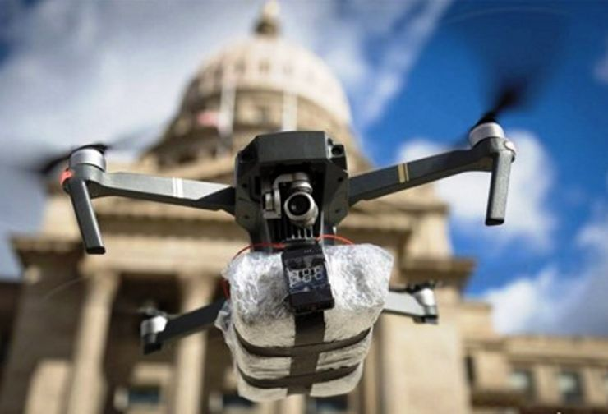
БВС – воздушное судно, управляемое, контролируемое в полете пилотом, находящимся вне борта такого воздушного судна (внешний пилот). Учитывая возможность совершения террористических актов с использованием БВС, необходимо соблюдать следующие правила.
В случае визуального обнаружения в воздухе БВС, полет которого может сопровождаться характерным звуком двигателя, необходимо:
- если вы находитесь на улице – пройти в ближайшее укрытие (подвал, здание), предупредив других граждан об опасности нахождения людей на открытой местности (организовать оповещение персонала организации);
- если вы находитесь в помещении – отойти от окон;
- оперативно сообщить в территориальное подразделение МВД России по городу (району) по номеру 102, либо по № телефона дежурной части;
- дежурному ЕДДС города (района) (тел. 112, либо по абонентскому
№ телефона) следующую информацию:
свою фамилию, имя, отчество;
место обнаружения БВС (с указанием населенного пункта, организации);
время обнаружения;
количество аппаратов;
тип БВС (самолетный или квадрокоптерный);
примерное направление, высоту полета (например, направление на север,
в сторону населенного пункта или города (наименование) и т.д.) и характер поведения (зависание, барражирование над объектом и т.д.);
другую важную информацию.
При внезапном применении противником обычных средств поражения, в том числе с использованием БВС, необходимо следовать основным правилам:
- самое главное не паниковать и действовать в зависимости от обстановки;
- при нахождении на открытой местности, услышав характерный звук летящего БВС, при резком снижении высоты которого, может последовать взрыв, необходимо сразу лечь на землю, закрыть голову руками и приоткрыть рот;
- по возможности использовать ближайшие простые укрытия, в том числе в виде естественных и искусственных углублений на местности, это даст дополнительную защиту.
Необходимо покинуть опасную зону (либо укрыться в тени зданий,
деревьев), предупредить о возможной опасности других граждан.
Запрещается: находиться в прямой видимости БВС; пытаться сбить его подручными предметами и иными средствами поражения; пользоваться вблизи радиоаппаратуры, мобильными телефонами, устройствами GPS; при падении беспилотника подходить к нему, трогать.
Рег. № 12-12/103 от 16.04.2025 г.

Аппарат Антитеррористической комиссии в Республике Дагестан

